Geo-Metalurgia del yacimiento hipógeno de sulfuros secundarios de cobre en Sociedad Minera el Brocal

Tema: Optimización de Minerales secundarios de cobre en un yacimiento hipógeno
Categoría: Procesamiento de Minerales y Metalurgia Extractiva

Coautor 1: Cristhian Gerónimo Curo Loro
Empresa: Sociedad Minera El Brocal S.A.A.
Cargo: Superintendente de Metalurgia
Dirección: Calle de las Begonias 415, Lima, Perú.
Correo: cristhian.curo@elbrocal.com.pe
Celular: 989592653

Coautor 2: Rafael Silver Robles Herrera
Empresa: Sociedad Minera El Brocal S.A.A.
Cargo: Jefe de Metalurgia
Dirección: Calle de las Begonias 415, Lima, Perú.
Correo: rafael.robles@elbrocal.com.pe
Celular: 919692647

Palabras Claves: Geo-Metalurgia, flotación de minerales, yacimiento hipógeno.

- Contexto y Escenario:
Uno de los principales problemas en la unidad El Brocal, es el procesamiento de los minerales de cobre secundario, los cuales han incrementado a medida que se profundiza la extracción en la mina subterránea hacia la parte sur, esto ha impactado negativamente en la recuperación y calidad final del concentrado de cobre. A raíz del problema mencionado, en coordinación con las áreas de Geología y Planeamiento se realizó una clasificación obteniendo 3 tipos de dominios para los minerales secundarios en función al ratio Cu / As con valores de 4 para el domino 1, entre 4 y 8 para el dominio 2 y mayores a 8 para el dominio 3. En función a esto se realizaron pruebas metalúrgicas que indicaron que a medida que aumenta esta proporción de Cu/As para los minerales secundarios los resultados metalúrgicos varían negativamente.

- Objetivos:
El objetivo general es obtener un esquema de flotación que permita incrementar la recuperación y calidad del concentrado de cobre, evaluando variables como grado de molienda, tiempo de flotación, reactivos. Los objetivos específicos incluyen:
- Identificar los beneficios potenciales de la geo-metalurgia para un procesamiento del mineral de cobre secundario.
- Evaluar el impacto de la operación de un yacimiento hipógeno de sulfuros secundarios en la planta concentradora.

- Procedimiento o Metodología:
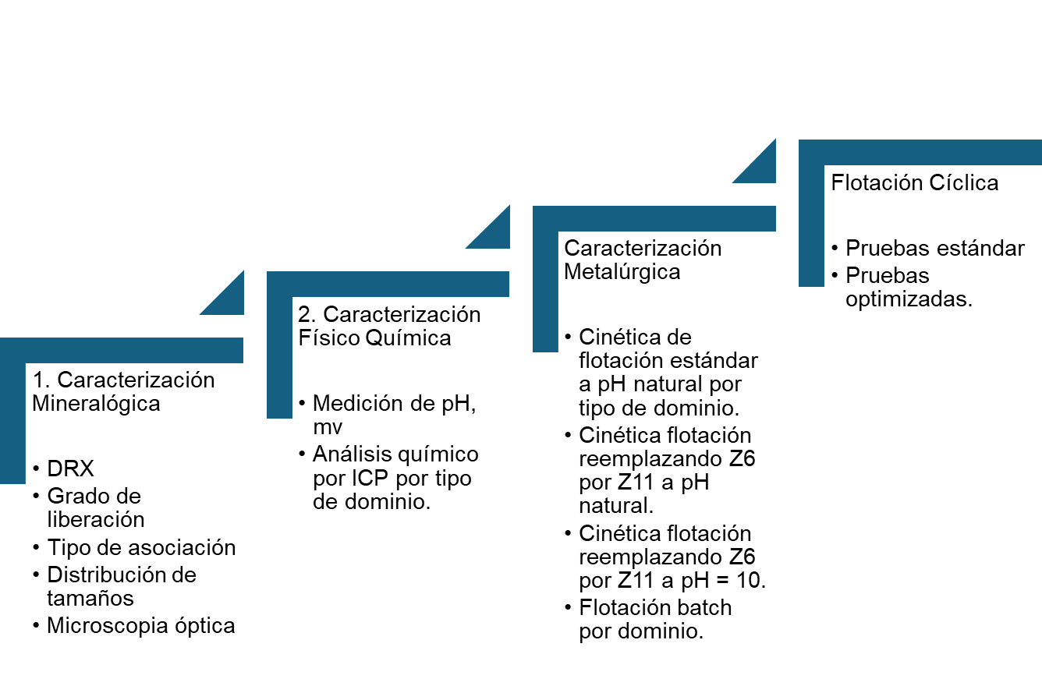
El proyecto siguió la metodología de la ruta crítica (Critical Path Method) pues cada tarea era dependiente de la anterior.

- Resultados:
Los resultados de la implementación en Sociedad Minera El Brocal indican dar viabilidad para el procesamiento de los sulfuros secundarios de cobre en el yacimiento hipógeno, logrando un mayor tiempo de vida a la mina, como se detalla a continuación:
Dominio 01, se logró obtener una recuperación del 85% de cobre con 25% de calidad en el concentrado, con una relación de Cu/As: 9.62 y Fe/Cu: 4.17
Dominio 02, se logró obtener una recuperación del 76% de cobre con 18% de calidad en el concentrado, con una relación de Cu/As: 7.32 y Fe/Cu: 8.50
Dominio 03, se logró obtener una recuperación del 70% de cobre con 20% de calidad en el concentrado, con una relación de Cu/As: 4.25 y Fe/Cu: 24.25

- Conclusiones:
La experiencia de Sociedad Minera El Brocal demuestra la viabilidad y los beneficios en términos de mejor recuperación y calidad de nuestros concentrados:
- En base a los resultados, los minerales de cobres secundarios pueden ser considerado en los programas de producción, por los buenos resultados metalúrgicos obtenidos, dando mayor tiempo de vida a la mina con las mismas características mineralógicas
- La implementación de modelos proxies geo-metalúrgicos ayudaría para la reducción de costos, relacionando la solubilidad, el ratio Cu/As, Fe/Cu, litología, BWI, con ello se relacionaría los modelos de bloques, así finalmente predecir el comportamiento metalúrgico, reducir riesgos operacionales, financieros, mejorar la planificación minera y la eficiencia de la planta.

- Reseñas Profesionales:
Cristhian Curo Loro (Superintendente de Metalurgia Sociedad Minera El Brocal), Ingeniero Metalurgista de la Universidad Nacional de Ingeniería, así mismo con una maestría en Gestión Minera y Diplomado en Geo-Metalurgia en Intercade, con más de 18 años de experiencia en el sector minero.
Rafael Silver Robles Herrera (Jefe de Metalurgia Sociedad Minera El Brocal), Ingeniero Metalurgista de la Universidad Nacional Daniel Alcides Carrión, con una maestría en Geo-Metalurgia en la Universidad Nacional Mayor de San Marcos y con especialización en Ciencia de Datos para minería.

